**Лабораторне заняття № 11**

з навчальної дисципліни___Інформатика та обчислювальна техніка_

|  |  |
| --- | --- |
| **Тема** | Побудова діаграм у Microsoft Excel |
| **Мета** | Навчитись будувати діаграми та графіки у програмі Microsoft Excel. |
| **Матеріально-технічне забезпечення та дидактичні засоби, ТЗН** | |
| Комп’ютер, інструкція до виконання лабораторної роботи | |
|  | |

Час – 2 академ.години

80хвилин

План проведення заняття

|  |  |  |
| --- | --- | --- |
| Структура заняття | Відведений час | Методичні вказівки |
| 1 Організаційна частина | 2 | *Привітання*, *визначення присутності студентів на занятті* |
| 2 Повідомлення теми, формулювання мети та основних завдань | 3 | *Формулювання мети та теми лабораторної роботи, контроль рівня знань студентів* |
| 3 Основна частина | 55 | *Ознайомлення з основними теоретичними положеннями,* *операціями; самостійне виконання студентами завдань лабораторної роботи* ;*поточний контроль виконання роботи, консультативна роботу* |
| 4 Заключна частина  Домашнє завдання: [1] с 224-228 | 20 | *Захист студентами звітів про роботу; підведення підсумків, узагальнення матеріалу*; *оцінювання роботи*, *видача завдання для самостійної роботи; наведення порядку на робочих місцях* |

Література

1. Ярмуш, О. В. Інформатика і комп'ютерна техніка : навч. посібник [Текст] / О. В. Ярмуш, М. М. Редько. - К. : Вища освіта, 2006. – 359 с.
2. Блаттнер, П. Использование Microsoft Excel 2002 [Текст]: пер. с англ. - М.: Вильямс, 2002. - 864с.
3. Шафрин, Ю. Информационные технологии [Текст]: в 2 Ч. Ч. 2 учеб.пособие / Ю.А. Шафрин. - М.: Лаборатория базовых знаний, 1999. - 336с.
4. Глушаков, С.В. Microsoft Office 2000 [Текст]: учеб.пособие / С.В. Глушаков, А.С. Сурядный. - М.: АСТ, 2001. - 500с.
5. Дібкова, Л.М. Інформатика та компютерна техніка [Текст]: учеб. Пособие / Л.М. Дібкова. - К.: Академія, 2002. - 456с
6. Сергеев, А.П. Microsoft Office 2007 [Текст]:самоучитель / А.П. Сергеев. - М.:Диалектика, 2008. - 985с.

**Інструкційна картка для проведення лабораторного заняття додається**

ЛАБОРАТОРНА РОБОТА

**Побудова діаграм у Microsoft Excel**

**Мета**: Навчитись будувати діаграми та графіки у програмі Microsoft Excel.

**Порядок виконання роботи**

**Завдання 1.** Побудувати графік функцій **Y=Sin(x)** та **Z=Cos(x),** де **X** змінюється від 00 до 1800 з кроком 100.

1. 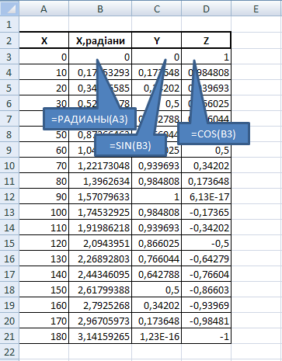Створити за прикладом розрахункову таблицю на одному з аркуш робочої книги Microsoft Excel.

Врахувати, що функції **Sin і Cos** потребуютьвведення кутау радіанах. Для цього використовується функція РАДИАНЫ, що знаходиться у майстрі функцій  у розділі Математические

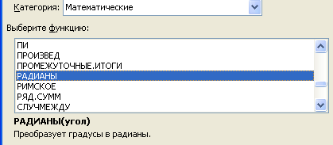

Аналогічно можна знайти функції **Sin і Cos.**

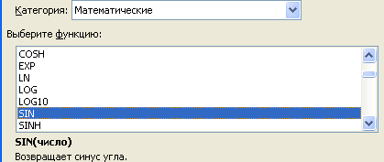

1. Побудувати графік цих функцій.
   1. Поставити курсор поза межами таблиці і написнути на піктограму  та обрати тип 
   2. 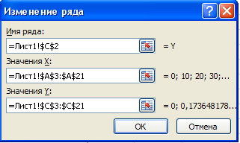Клацнути праою кнопкою миші по порожній областв, що з’явилась та обрати у контекстному меню пункт , а далі натиснути на кнопку 
   3. У діалоговому вікні , що з’явилось обрати дані для побудови графіка **Y=Sin(x)** та натиснути кнопку 
   4. Знов натиснути кнопку  та аналогічно обрати дані для побудови графіка функції **Z=Cos(x).**

У результаті отримаємо графік функції

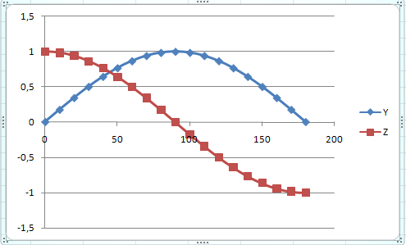

**Завдання 2**. Побудувати графік функції **Y=Sin(x+N)+Tg(x)/N,**

де **X** змінюється від 00 до 1800 з кроком **N** 0, **N** – варіант, номер студента за аудиторним журналом.

**Контрольні питання**

1. Які типи діаграм Excel можна застосувати для побудови функціональних залежностей?

2. Чи можна змінити побудований графік?

3. Назвіть відомі вам види діаграм.

**Звіт повинен містити:**

1. Тему та мету роботи.
2. Таблиці розрахунків та графіки функцій.
3. Відповіді на контрольні питання.
4. Висновок.